|  |  |
| --- | --- |
| TP3 – Applications Web  Travail d’équipe | Modèle / GABARIT  Document d’analyse pour approbation du tp3  Mohammed Salim MEFLAH  Nom 1 WeiCong Chen  DA 1 2358041  Nom 2 Aymen Fahid  DA 2 6239044 |
|  |  |

Table des matières

TP3 – Application Web – Livrable 1 2

Consignes : 2

Nature du projet 2

Modèle de données logique 3

Clé de lecture du modèle de données 3

Croquis d’écrans 4

L’accueil 4

La liste des cours 5

Référence 5

# TP3 – Application Web – Livrable 1

## Consignes :

Le système choisi devra comprendre un minimum de 4 tables et un maximum de 6. Le système devra comporter un minimum de 3 écrans HTML et un maximum de 5. Vous devrez utiliser des feuilles de style (.CSS) pour mettre en forme les pages HTML de votre site. Un minimum de 2 pages, qui elles devront contenir un/des programmes JavaScript qui iront chercher/mettre à jour l’information dans la base de données.

## Nature du projet

Pour aider à repartir l’économie du Québec qui a été freinée par la crise du COVID-19, nous avons eu l’idée d’offrir des cours d’informatique en français aux étudiants du Québec. Notre projet se nomme Vos Cours, votre succès (VCVS). Les cours d’introduction seront gratuits et par la suite, le site offrira des cours intermédiaires et avancés à des prix abordables.

Il y aura une page d’accueil qui expliquera le site et aura une approche vendeur, il y aura un menu vers les autres pages. Il y aura une page d’offre des cours. Il y aura 2 pages détaillées pour les deux premiers cours. Il y aura une page pour créer son profil. Il y aura une page pour s’inscrire à un cours avec un suivi des sessions du cours.

N.B. Seules les fonctionnalités minimales, afin de rencontrer les objectifs du cours, seront implantées. … **N.B. ceci est un exemple, vous trouvez votre propre sujet !**

## Modèle de données logique

Le modèle de données logique explique les relations entre les entités. L’entité étudiant comprend l’information de base sur les étudiants qui vont suivre les cours. L’entité session_AH comprend l’information sur les sessions pour lesquelles on offre des cours. … **N.B. ceci est un exemple et est incomplet!**

## Clé de lecture du modèle de données

Un étudiant peut suivre un ou plusieurs cours offerts.

Un cours offert peut comprendre un ou plusieurs étudiants.

**N.B. ceci est un exemple et est incomplet!**

## Croquis d’écrans

### L’accueil

L’écran d’accueil est la page d’entrée vers le site, elle doit porter notre message : Votre cours, votre succès. Elle contiendra le bouton de création de compte, le login et le menu vers les autres pages du site, elle doit être conviviale et facile à utiliser.

### La liste des cours

La liste des cours sera regroupée par cheminement afin de permettre de vendre une suite complète de cours et pas seulement un. …

**Cette section sert d’exemple et est incomplète!**

## Référence

Mettre ici une bibliographie et/ou la liste des sites qui vous ont inspirés.

*Menu Brunch | Modavie | Bistro français & Musique Live*. <https://modavie.com/menu/brunch>. Consulté le 29 May 2024.

## Explication de notre projet

On a voulu crée un site web pour notre restaurant qui s’appelle Weimen et qui offre quelques services comme faire une réservation chez notre restaurant, chercher un plat ou un dessert dans notre menu. On a aussi voulu faire en sorte que le client pouvait s’inscrire à notre site web pour qu’ils reçoivent des bandes annonces de notre restaurant comme les plats spéciaux, etc. La partie où nous avons voulus plus nous concentrer et mettre notre base de données était la partie de recherche où les clients peuvent chercher un plat spécifique et on affichait les ingrédients, la façon comment s’est préparé par nos chefs, etc.

Pour l’aspect visuel, on s’est inspirer d’un site web appeler *Modavie.* C’est aussi un site web d’un restaurant. Le site est assez simple mais faites d’une manière qu’on trouve luxurieux et beau à être dessus. On a choisi la couleur mauve parce qu’apparemment, c’est une couleur luxurieuse et notre restaurant est un restaurant de luxe. Malheureusement, lorsque on déroule la page et lorsqu’on change de page, ça n’a pas vraiment l’air d’un site web de bonne qualité. C’est un peu trop avancer pour nous. Bref, on a voulu faire un site simple pour que les clients ont un accès facile sur notre site web.

## Modèle de données logique

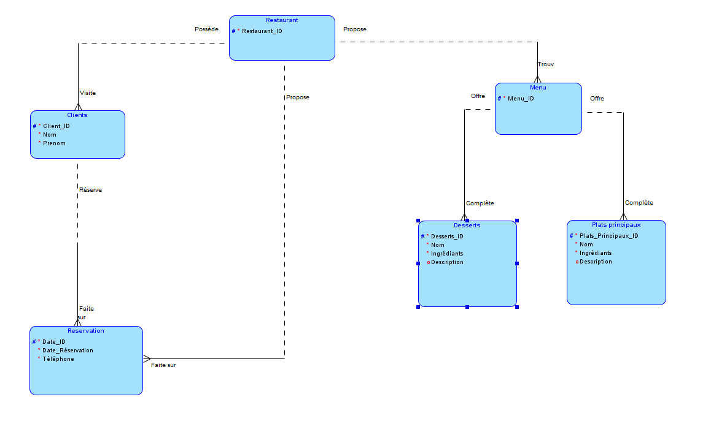

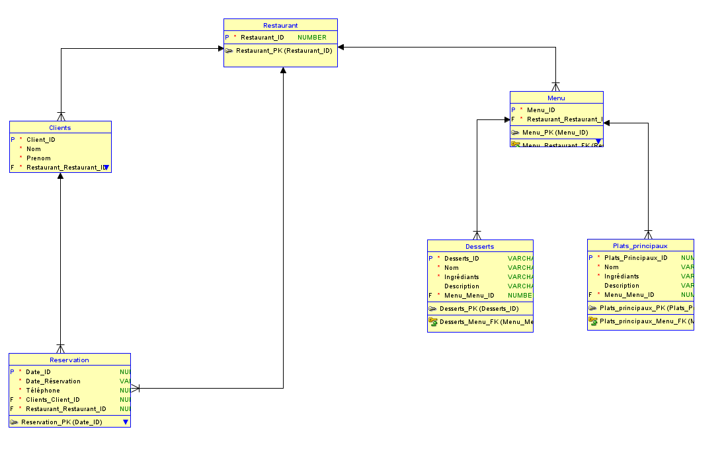

Lorsque l'on a voulu décider des tables, on s'était mis d'accord sur le fait que nous voulions faire en sorte que lorsque les clients font une réservation, leurs informations seraient mises dans la base de données. On voulait également faire en sorte que les clients puissent voir les plats principaux ainsi que les desserts à partir du menu, ce qui s'avérait plus compliqué. Donc on s’est plus concentré sur la recherche du menu.

## Clé de lecture du modèle de données

Le restaurant possède plusieurs clients.

Les clients visitent le restaurant.

Les clients réservent.

La réservation est faite par plusieurs clients.

Le restaurant propose le service de réservation.

Il y a plusieurs réservations dans un restaurant.

Le restaurant possède un menu.

Trouvent plusieurs menus dans un restaurant.

Un menu offre plusieurs desserts

Les desserts complète le menu.

Un menu offre plusieurs plats principaux

Les plats principaux complète le menu.

## Capture d’écrans de notre page web + explication

Voici notre page d’accueil où les clients peuvent naviguer sur notre menu ou la réservation.

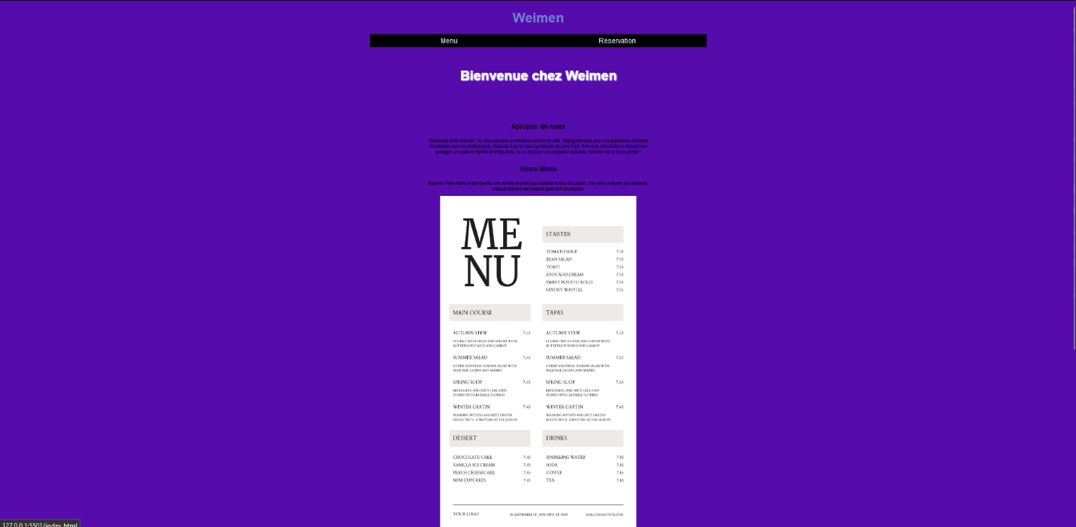

Voici notre page web pour que les clients recherche selon le plat qu’il veulent entre les plats principaux ou les desserts.

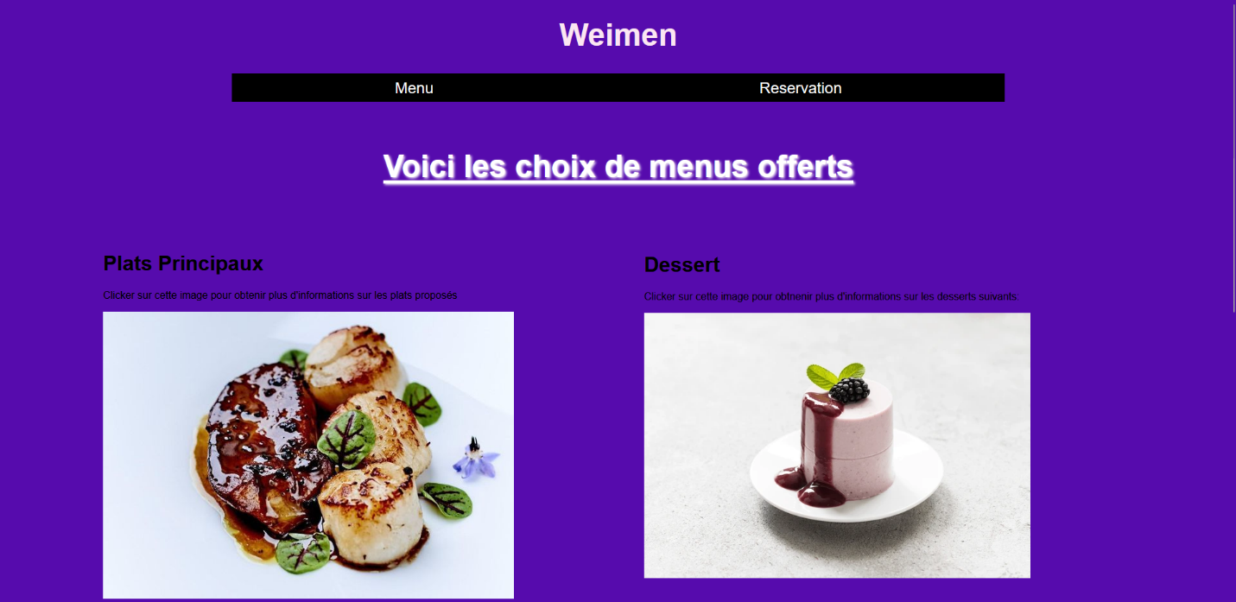

Voici notre page pour que les clients peuvent recherche un plat principal qu’on offre dans notre menu. La recherche affichera les détails concernant notre plats (ingrédients, préparation).

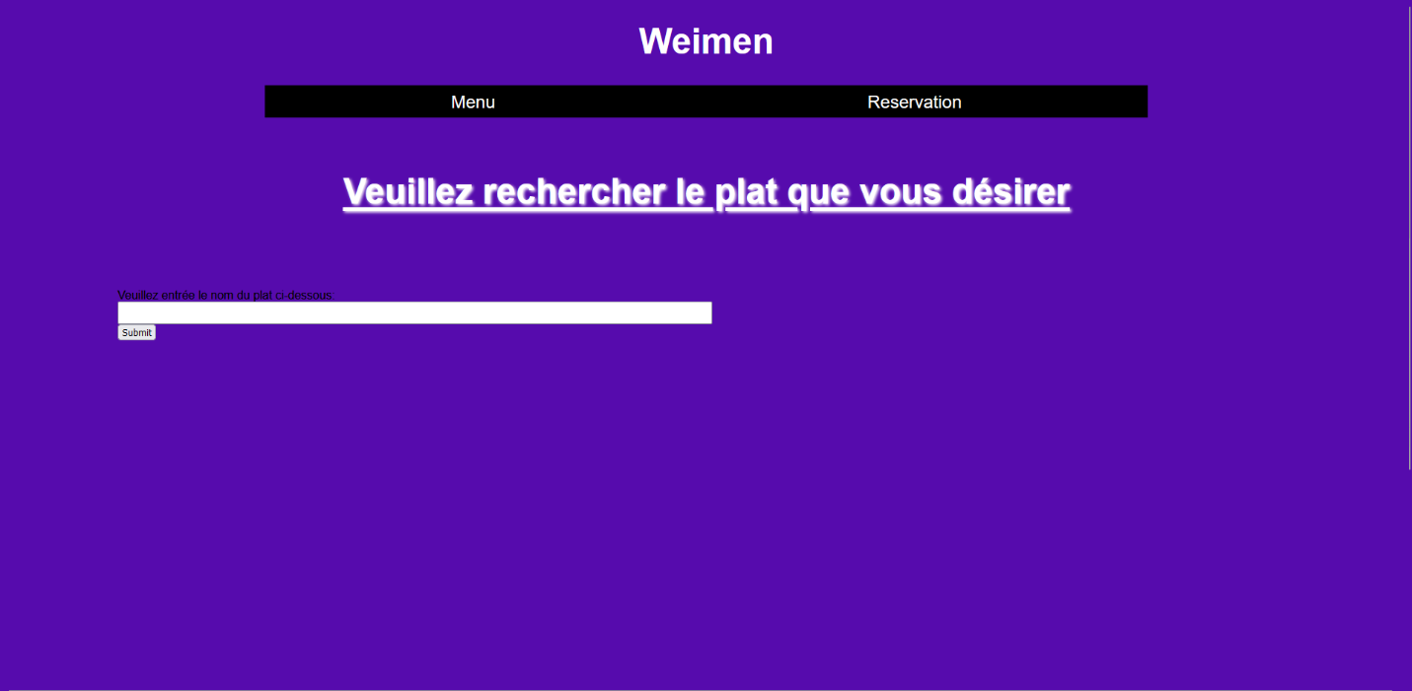

Voici notre page pour que les clients peuvent recherche un dessert qu’on offre dans notre menu. La recherche affichera les détails concernant notre plats (ingrédients, préparation).

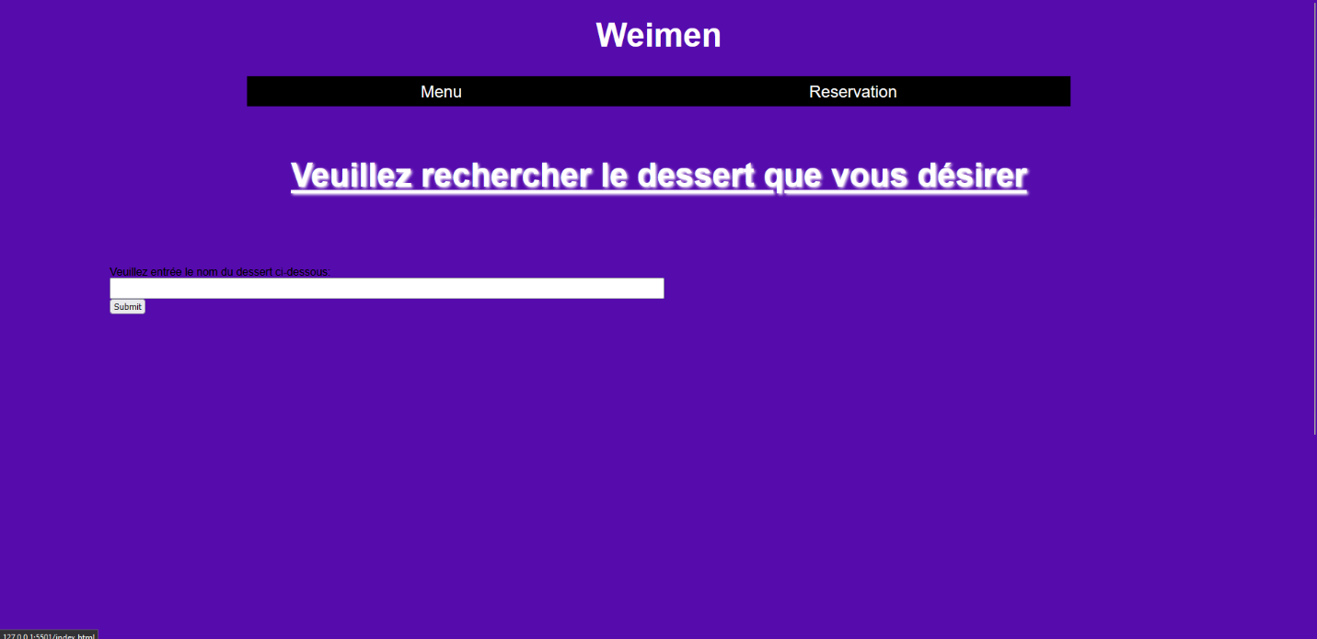

Voici notre page de réservation pour les clients. Ils réservent un temps, une journée pour venir manger au restaurant.

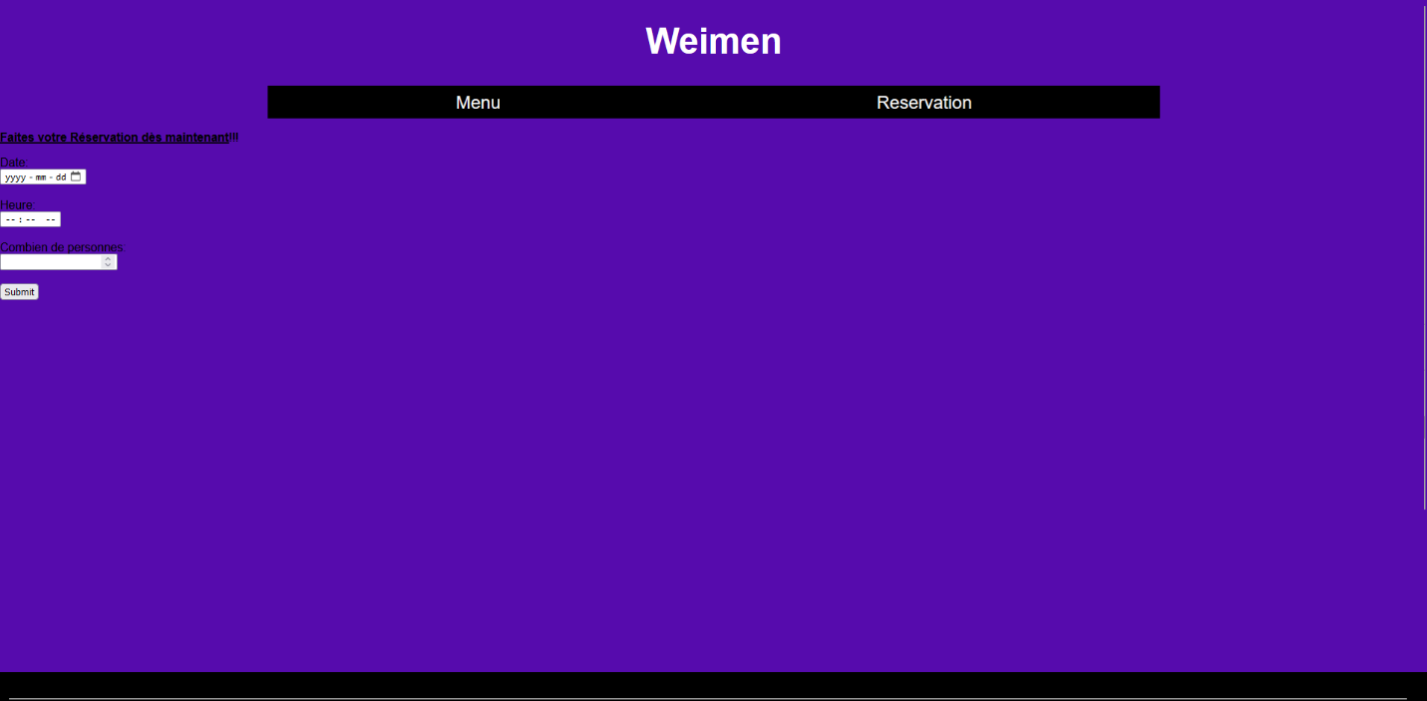

Voici notre footer ou les clients peuvent retrouver nos coordonnés et s’inscrire à notre site pour recevoir des détails de notre restaurants.

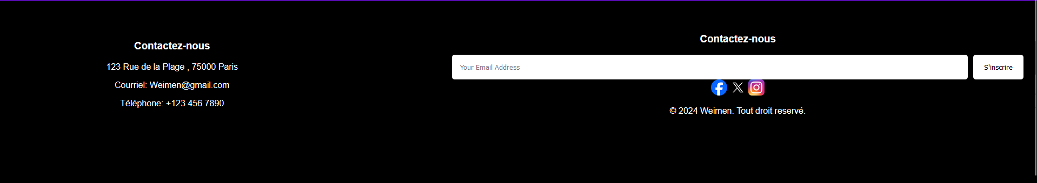

Problème avec notre base de données : On n’arrive pas à afficher notre base de données sur une page json.

